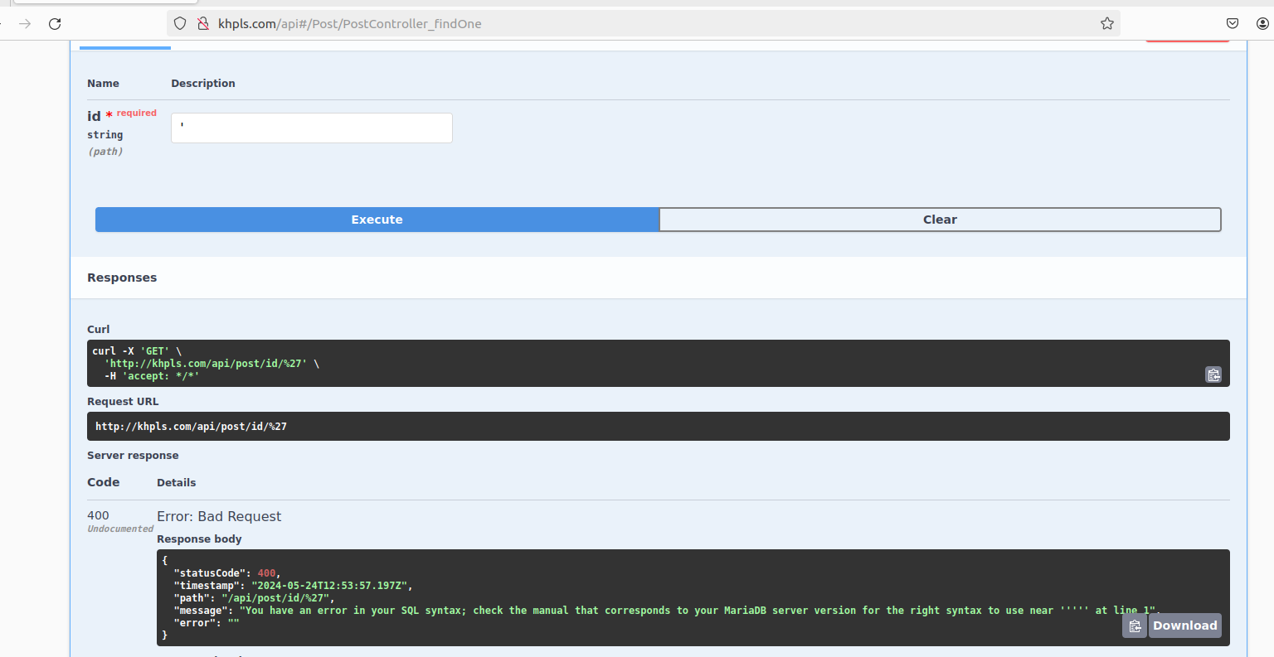

Phát hiện lỗi SQL Injection 1

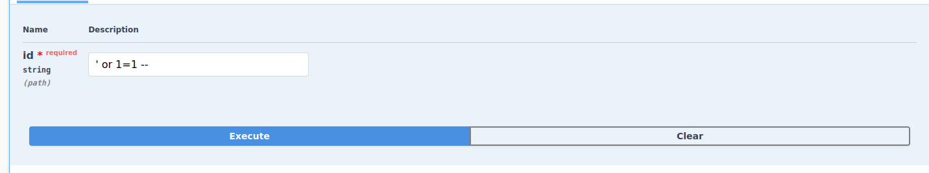

Thực hiện tấn công thử

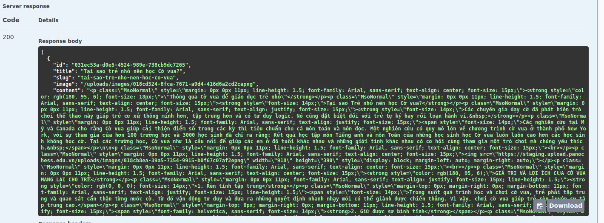

Lấy được thông tin trong table

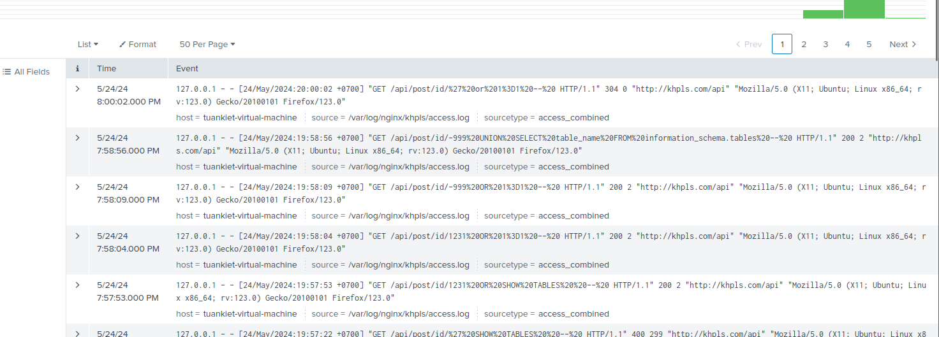

Dùng Splunk quan sát log được thu thập

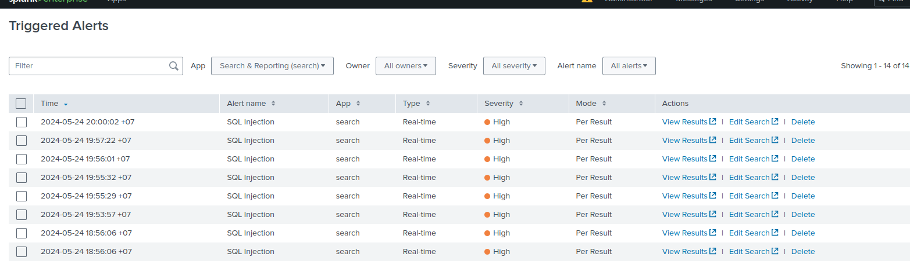

Splunk thông báo phát hiện tấn công SQL

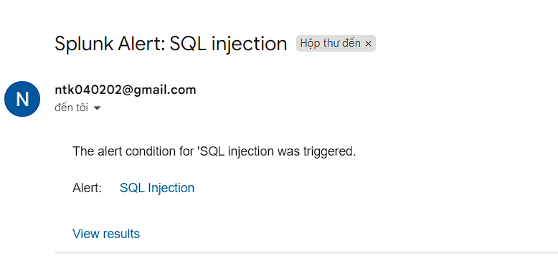

Thông báo lỗi về mail



Thiết lập rules ngăn chặn SQLi

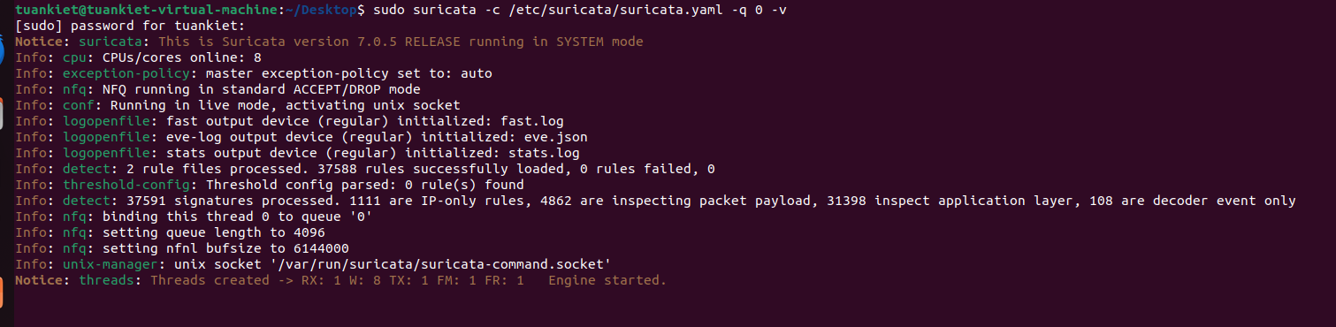

Chạy IPS Mode

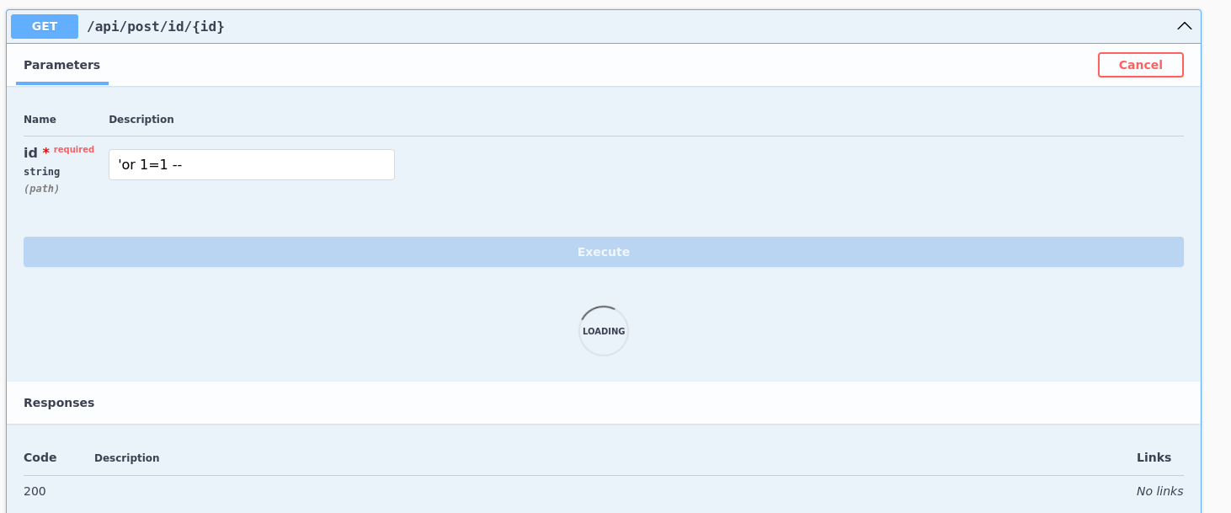

Thực hiện tấn công và không thàn công



Log thông báo ngăn chặn tấn công